专业培训记录
□QMS □EMS □OHSMS ☑EnMS
受审核方 |  | 南通市展成商品混凝土有限公司 |  |  |  | 专业小类/  项目代码 | 2.4
教师姓名 |  | 邱卓琳 |  | 专业 | 2.4 | 培训地点 | 网络
受培训人员 | 姓名 | 周涛
 | 专业代码
生产工艺/  服务过程 |  | 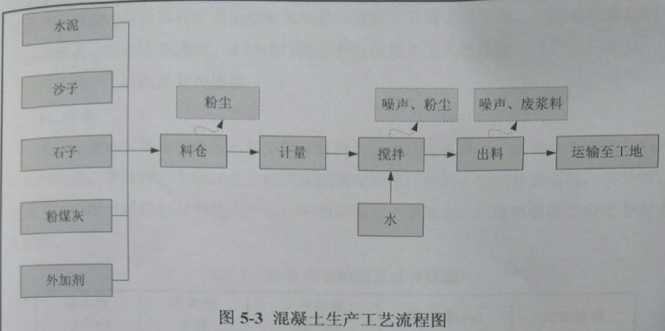
能源的消耗及控制措施 |  | 能源的种类：主要消耗的能源为电力和柴、汽油；  能源的来源：电力，来源于政府供电部门及本公司自己发电；柴、汽油，来源于市政加油站  经统计分析，本公司主要消耗的能源为电力，主要用于水泥生产加工；柴油，主要用于水泥搅拌运输；
主要耗能设备 |  | 混凝土搅拌站、发电机、动混机、行星机、强力高速分散机、连续化生产线、空调
相关法律法规的要求及产品标准 |  | 《中华人民共和国节约能源法》  《企业能源评审技术通则》（GB/T17166）  《节能监测技术通则》（GB/T15316）  《综合能耗计算通则》（GB/T 2589 ）  《企业能耗计量与测试导则》（GB/T6422）  《企业节能量计算方法》（GB/T13234）  《工业企业能源管理导则》（GB/T15587）  《用能单位能源计量器具配备与管理通则》 (GB/T17167)  《评价企业合理用电技术导则》（GB/T3485）  《能源管理体系要求及使用指南》 (ISO50001:2018)  《中华人民共和国节约能源法》  《中华人民共和国可再生能源法》  《高耗能设备淘汰名录》  《预拌混凝土》 (GB14902)  《混凝土质量控制标准》 (GB50164)  《混凝土强度检验评定标准》 (GB/T 50107)  《普通混凝土配合比设计规程》(JGJ55-2011)  《普通混凝土拌和物性能试验方法标准》(GB/T50080)  《普通混凝土力学性能试验方法标准》(GB/T50081-2002 )  《普通混凝土长期性能和耐久性能试验方法标准》(GB/T50082)
能耗计量设备 |  | 电能表、水表
其它相关知识

填表人(专业人员)：邱卓琳 日期：2021.10. 12 审核组长：周涛 日期：2021.10. 12

注：如有其他培训内容或空格不够可另加附页

